Sass的控制命令

1、@for循环

语法：@for ___变量___ from ___开始次数___ through（to）____结束次数_____

这里的through是指包括结束次数，而to是不包括结束次数。

Scss：

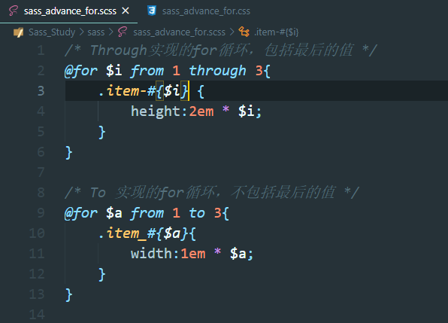

Css：

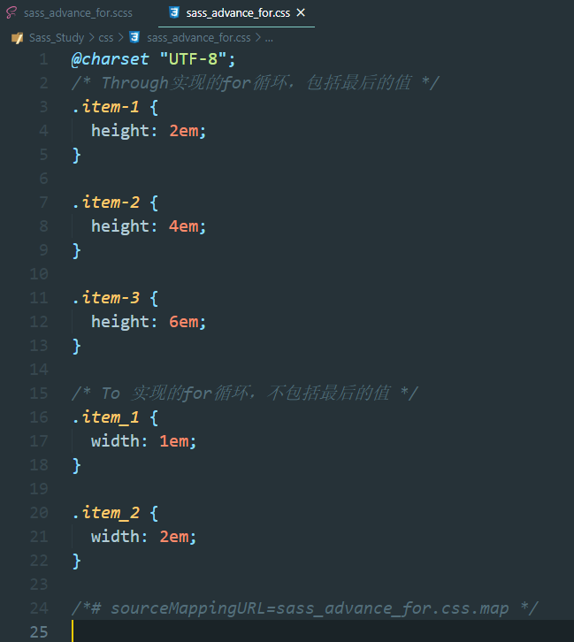

2、@while循环

语法：@while ___判断条件___{

执行体

（这里有一样递增或者递减的条件）

}

Scss：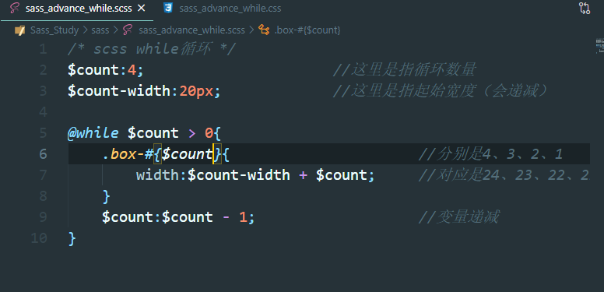

Css：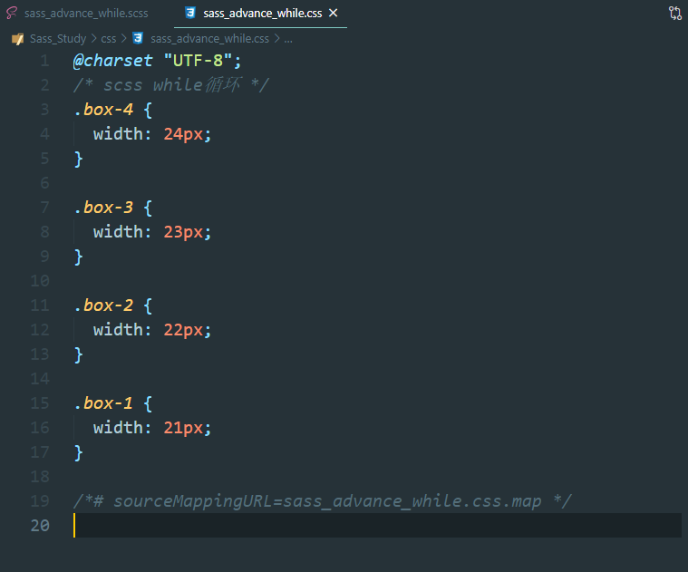

3、@each循环

语法：@each __变量名__ in ___列表___  
Scss：

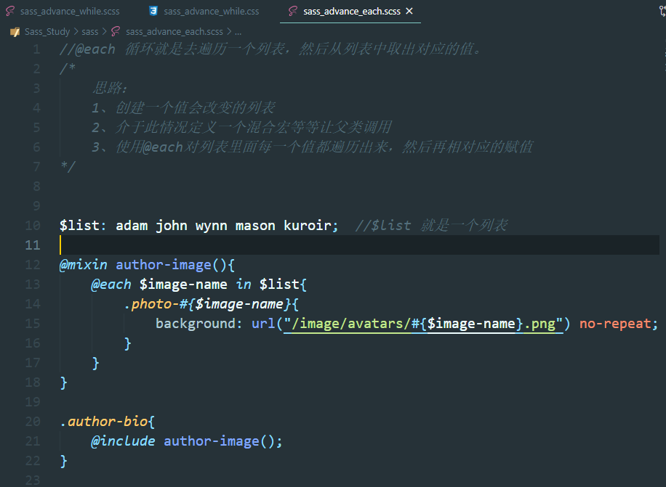

Css：

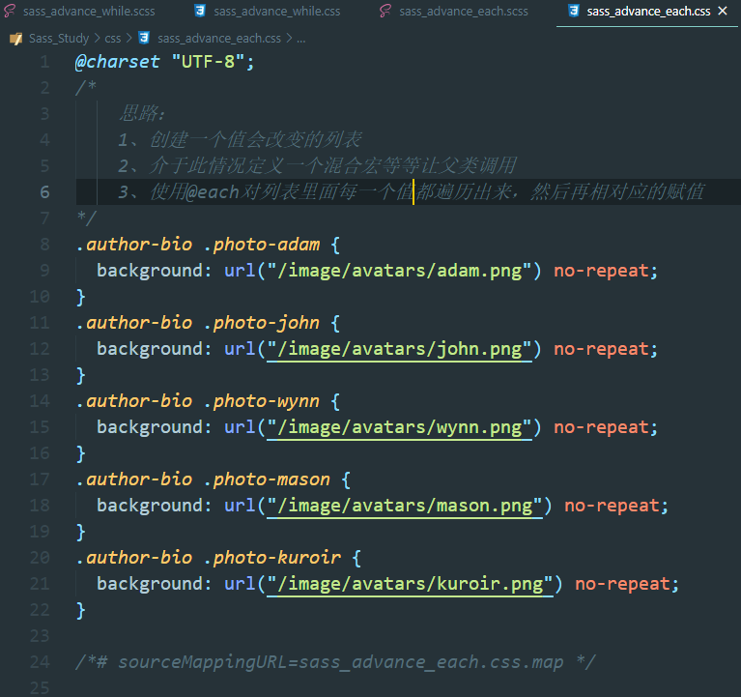

4、@if @else if @else

这里是做一个识别器，如果是box1隐藏，如果是box2显示，如果是box3就flex布局

Scss：

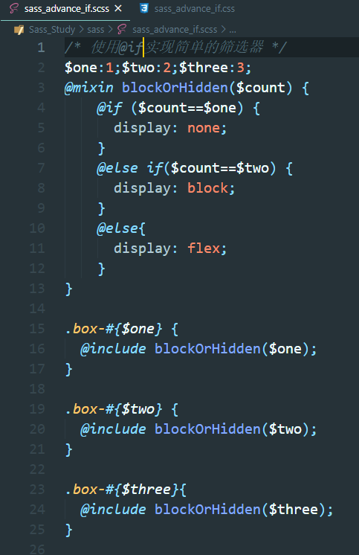

Css：

